## Diagramme d’activité

Les diagrammes d’activité permettent la représentation graphique de comportement des méthodes ou le fonctionnement d’un cas d’utilisation, ils mettent l’accent sur les traitements. Le diagramme d’activité est utilisé pour la représentation des processus métiers et de cas d’utilisation, ces derniers modélisent les flots de donnés et sont représentés par des nœuds d’activités. Entre ces activités il existe une transition c’est-à-dire le passage d’une activité à une autre. Pour notre cas nous scinderons notre diagramme par service tel que le service financier, le service technique et le service Vétérinaire

###  Diagramme de Service Financier

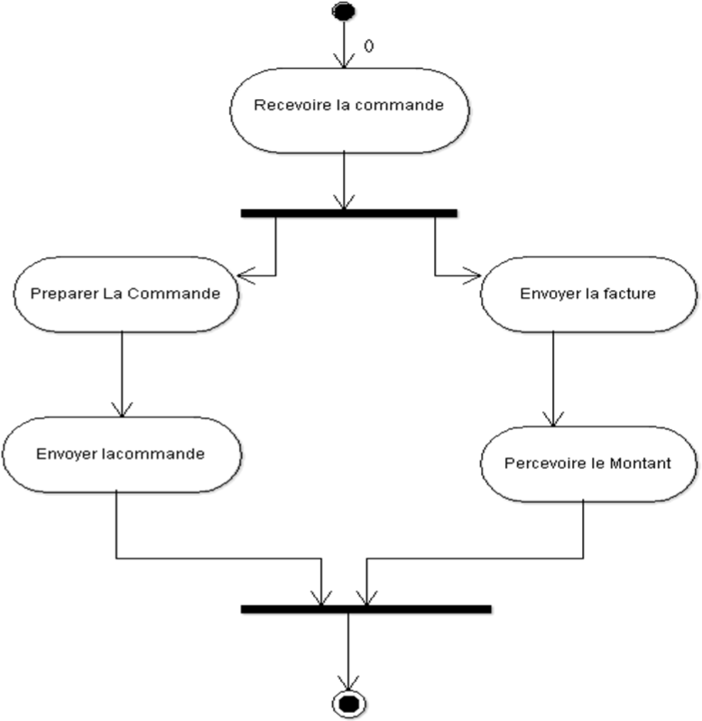

###  Diagramme de Service Vétérinaire

